Személyi Információs, Jelentkezési és Regisztrációs lap
Név:  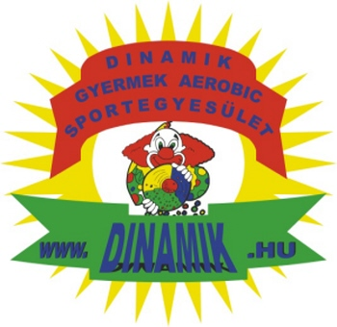 |  | Melyik képzés,  Melyik időpontra:

Születési hely, év, hó, nap: |  | Anyja neve:
Lakcím, levelezési cím: |  | Szemig.sz:
Mobil Telefon: |  | Klub:
Telefon, fax: |  | K.cim:
ADÓ számod: |  | K.tel:
E-mail: |  | K.adószám:
Iskolai végzettség, okj. szám: |  | OKJ:
Aerobic végzettségek:
Foglakozás:

Mióta foglalkozol az aerobikkal?
Van aerobic végzettséged, hol szerezted? |  | Hely:
Kinél végeztél, és mikor? Tanúsítvány száma: OKJ szám! |  | OKJ:
Átlagosan mennyi időt töltesz el mozgással vagy aerobikkal hetente?
Dinamik további képzésein is részt vennél? Belépnél a Dinamik Se.-be?
Szoktál sportolni, ha igen mit?
Mit vársz a képzéstől?

Versenyeinken részt vennél?
(szervező, versenyző, bíró, oktató)
Ismered a mozgásprogramunkat és az egyesületet, honnan?
Ismerősöd, aki ajánlotta, neve?
Regisztrációs és Jelentkezési díj előleg összege: 10.000. Ft. amit kérünk befizetni a megadott címre, és ezzel együtt a jelentkezési lapot, kérjük visszajuttatni a megadott elérhetőségekre. A befizetett összeget foglalóként kezeljük, és a teljes részvételi díj végösszegéből levonjuk, vagy bánatpénzként kezeljük. A jelentkezést elfogadottnak tekintjük, amikor a mindkét feltétel teljesül! A képzésen akkor vehetsz részt, ha a teljes képzési díjat kiegyenlítetted az előre megadott teljesítési formák szerint. Minden mezőt lehetőség szerint ki kell tölteni!
Aláírásával, hozzájárul, hogy személyes adatait bizalmasan kezeljük, és ezt adatbázisainkban táruljuk a törvény előírásának megfelelően!

Dátum: Név, Aláírás, Ph.:

Megjegyzés, kérdés:

